引用本文：秦岭，刘哲，王凤英，等. 基于双BP神经网络的室内可见光定位算法[J]. 光通信技术，2021，45（2）：1-5.

基于双BP神经网络的室内可见光定位算法
秦 岭，刘 哲，王凤英，史明泉，胡晓莉*
（内蒙古科技大学 信息工程学院，内蒙古 包头 014010）

摘要：为提高室内可见光定位的精度，提出了一种基于双反向传播（BP）神经网络的单发光二极管（LED）灯室内定位算法。首先在定位区域内使用BP神经网络确定待测目标粗略的位置范围，然后以该位置范围为限制条件，再次使用BP神经网络实现更精确的定位。室内定位系统采用单个LED灯作为发射器，3个水平光电探测器作为接收器接收光功率，避免了使用多个LED灯在定位时引起的光源符号间干扰。仿真结果表明：在3 m×3 m×3.5 m的定位区域内，提出算法的平均定位精度可达0.0042 m，比传统的室内可见光定位算法高。

关键词：可见光；接收光功率；室内定位；反向传播神经网络
中图分类号：TN929.12 文献标志码：A 文章编号：1002-5561（2021）02-0001-05
DOI：10.13921/j.cnki.issn1002-5561.2021.02.001 开放科学（资源服务）标识码（OSID）：

Indoor visible light positioning algorithm
based on double BP neural network
QIN Ling, LIU Zhe, WANG Fengying, SHI Mingquan, HU Xiaoli*
（School of Information Engineering, Inner Mongolia University of Science and Technology, Baotou Inner Mongolia 014010, China）
Abstract: In order to improve the accuracy of indoor visible light positioning, a single light-emitting diode（LED） lamp indoor po-
sitioning algorithm based on double back propagation（BP） neural network is proposed. The algorithm first uses the BP neural net-work to determine the rough position range of the target in the positioning area, and then uses the position range as a limiting condition to use the BP neural network again to achieve more accurate positioning. The indoor positioning system uses a single LED lamp as the transmitter and three horizontal photodetectors as the receiver to receive optical power, which avoids the inter-symbol interference caused by using multiple LED lamps during positioning. The simulation results show that in the positioning area of 3 m×3 m×3.5 m, the average positioning accuracy of the algorithm in the paper can reach 0.0042 m, which is higher than the traditional indoor visible light positioning algorithm.
Key words: visible light; received optical power; indoor positioning; back propagation neural network

0 引言
近年来，随着社会经济和科学技术的快速发展，人们对于自己所处环境精确位置的服务需求也越来越大。全球定位系统（GPS）目前已经被广泛应用于交通、测绘等室外场景中，主要包括：车辆导航和大地测量等^{[1]}。然而，在大型商场、矿井、医院和停车场等室内场景中，由于GPS信号会被障碍物阻挡，所以GPS在室内的定位误差会变得很大^{[2]}。传统的室内定位技术有蓝牙定位、无线局域网（WLAN）、射频识别（RFID）和超宽带（UWB）等^{[3-6]}，但是这些技术普遍存在定位成本高和定位精度低等缺点。针对上述室内定位技术存在的问题，研究人员提出了利用可见光来进行室内定位，与上述定位技术相比，可见光定位技术具有设备成本低、无电磁干扰、部署简单、保密性强和定位精度高等优点，成为现阶段研究人员研究的热点^{[7]}。
传统的室内可见光定位方法主要有基于到达时间（TOA）法、基于到达时间差（TDOA）法、基于信号到达角度（AOA）法、基于接收信号强度指示（RSSI）法以及传感器与成像法等^{[8-11]}。近年来，随着机器学习的研究及应用的不断发展，越来越多的研究人员开始将可见光定位技术与机器学习算法相融合，以提高室内定位的精度和鲁棒性^{[12]}。文献[13]提出了一种基于人工神经网络的漫反射可见光定位算法，利用经过训练的神经网络实现漫反射信道的定位，该算法的定位误差比传统的接收信号强度（RSS）算法降低了13倍左右。文献[14]提出了一种基于机器学习分类与回归的室内可见光系统改进算法，首先使用机器学习分类功能将房间地板划分成2个独立区域（中心区域和边缘区域），然后利用机器学习回归函数对接收机的位置进行预测，该算法的定位精度可达厘米级。文献[15]提出了一种将重复单元和机器学习相结合的室内可见光定位算法，分别讨论了二阶回归机器学习算法和多项式三边机器学习算法，都获得了厘米级的定位精度。为进一步提高室内可见光定位的精度和鲁棒性，本文提出一种基于双反向传播（BP）神经网络的单发光二极管（LED）灯室内定位算法。

1 定位模型
室内可见光定位模型如图1所示。天花板的中心安装了一个LED光源作为发射器，接收器由3个光电探测器（PD）组成，其中3个水平PD分别位于正三角形的3个顶点，待测位置位于正三角形的中心。
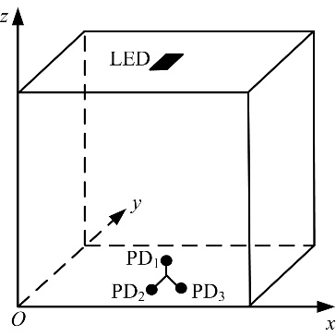
图1 室内可见光定位模型
在直射视距链路下，接收器PDi的接收功率Pr与LED的发射功率Pt的关系可以表示为：
其中，H是信道的直流增益。假设LED的辐射服从朗伯分布，H可以表示为：
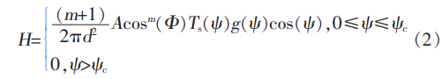
其中，A为接收器PD_{i}的有效接收面积，d为接收器PD_{i}到LED的距离，ψ为接收器PD_{i}的入射角，Φ为LED的发射角，T_{s}（ψ）为滤波器增益，g（ψ）为聚光器增益，ψ_{c}为接收器PD_{i}的视场角，m为朗伯光源阶数。m可以表示为：
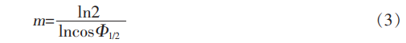
其中，Φ_{1/2}为LED光源的半功率角，即在此角度上的LED光源辐射功率是中心功率的1/2。

2 定位原理
2.1 指纹库的建立
为了建立指纹库，将定位区域平面均匀划分为N=n×n个网格，在每个网格内选取参考点，将3个PD在每个参考点处接收到LED的光功率值和对应参考点处的横纵坐标值形成的指纹数据存入指纹库。第m个参考点的指纹数据可以表示为：
其中，P_{mi}为第m个参考点处第i个PD接收到LED的光功率值；x_{m}、y_{m}分别为第m个参考点处的横、纵坐标值。N个参考点处的指纹数据建立的指纹库可以表示为：
2.2 BP神经网络
BP神经网络已经被证明是一种有效的分类和预测方法，能够逼近任意非线性映射关系。BP神经网络可分为2个阶段，即训练阶段和测试阶段。在训练阶段，使用多组输入和输出，训练的目标是最小化实际输出值和期望输出值之间的误差均方差。在测试阶段，对训练好的BP神经网络进行有意义的输入，就可以得到相应的输出^{[16]}。BP神经网络的结构如图2所示，包含输入层、隐藏层和输出层。
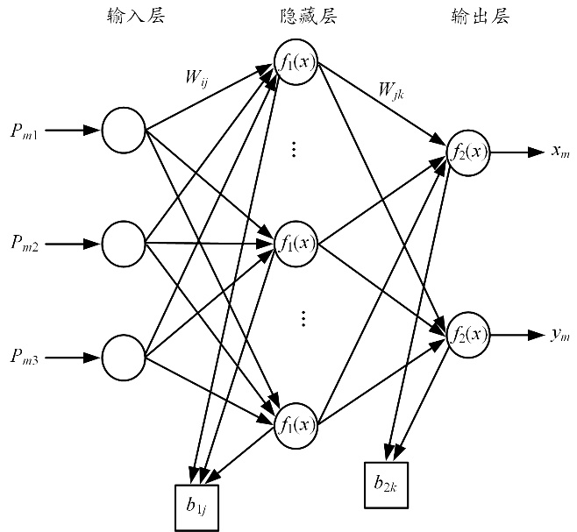
图2 BP神经网络结构
图2中，BP神经网络的输入是接收器PDi接收到LED的3个光功率值，输出是接收器PDi对应的横、纵坐标值。f₁（x）为隐藏层节点激活函数，f₂（x）为输出层节点激活函数。输入层到隐藏层的权值为W_{ij}，隐藏层到输出层的权值为W_{jk}。输入层到隐藏层的偏置为b_{1j}，隐藏层到输出层的偏置为b_{2k}。隐藏层神经元个数q₁可由如下公式得出：
其中，q₀为输入层神经元个数，q₂为输出层神经元个数，α为1~10之间的常数。
tansig为隐藏层传递函数，则隐藏层第j个节点的输出为：
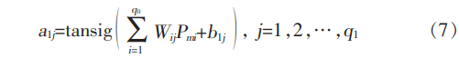
其中，P_{mi}为第m个参考点处第i个PD接收到的光功率值。
purelin为输出层传递函数，则输出层第k个节点的输出为：
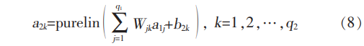
本文采用反向传播算法对BP神经网络进行训练。首先，将输入向前传播，从输入层传递给隐藏层，最终到达输出层；然后，计算输出层误差，将误差反向传播到输入层，并根据误差依次调节隐含层到输出层的权值和偏置、输入层到隐含层的权值和偏置；最后，重复这个过程直到误差或训练次数达到目标设置，此时得到BP神经网络模型。
2.3 定位过程
2.3.1 基于BP神经网络的粗略定位
首先，将指纹库中的数据作为训练集用来得到BP神经网络模型。设待测目标Q接收到的光功率值为：
其次，将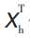代入已经训练完成的BP神经网络模型，就可以得到其对应的预测坐标为：
最后，以该预测坐标Y_{h1}为圆心，以r为半径，建立后续BP神经网络的位置范围，如图3所示。可以看出，r的大小不同，位置范围的大小也不同，通常选取指纹库中相邻参考点间距的倍数作为r的值。
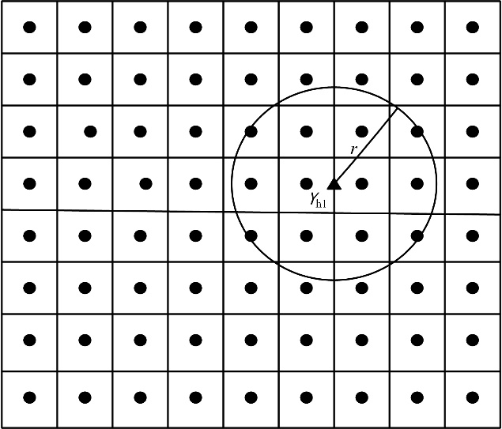
图3 位置范围示意图
2.3.2 基于BP神经网络的精确定位
设位置范围中有K个参考点，这K个参考点的指纹数据将被作为训练集再次得到BP神经网络模型，然后将待测目标Q接收到的光功率值再次代入训练完成的BP神经网络模型，此时得到的预测坐标将作为待测目标Q的最终定位坐标，可以表示为：
设Y_{h}=（x_{h}，y_{h}）为待测目标Q的真实坐标，则定位误差e_{h}可以表示为：

3 仿真结果及分析
仿真是在3 m×3 m×3.5 m的定位区域内进行的，LED固定于天花板的中心，坐标为（1.5 m，1.5 m，3.5 m）。接收器由3个水平PD组成，其中3个PD分别位于正三角形的3个顶点，与中心待测位置的距离为10 cm。将定位区域均匀划分为20×20个小网格，然后将在每个小网格中接收到的光功率值和对应的横纵坐标值形成的指纹数据存入指纹库。本文计算3个PD接收到的光功率时的一些关键参数取值如表1所示。具体仿真过程如下：
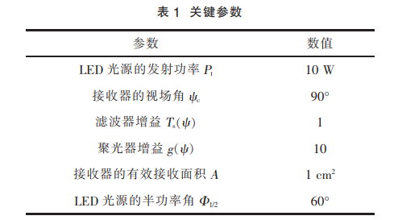
首先，将指纹库中的数据作为训练集用来得到BP神经网络模型，考虑到此次训练集中的数据较多，但可能存在误差较大的数据会影响定位结果，因此选择收敛速度较慢的梯度下降法对BP神经网络进行训练。为了验证本文提出算法的有效性，在定位区域内均匀选取100个与指纹库中参考点不同的测试点作为测试集，将测试集代入已经训练完成的BP神经网络模型，就可以得到其对应的预测坐标；计算测试集中每个测试点的定位误差，得到单BP神经网络的定位误差分布如图4所示。可以看出，单BP神经网络的最大定位误差为0.2736 m，平均定位误差为0.0578 m。
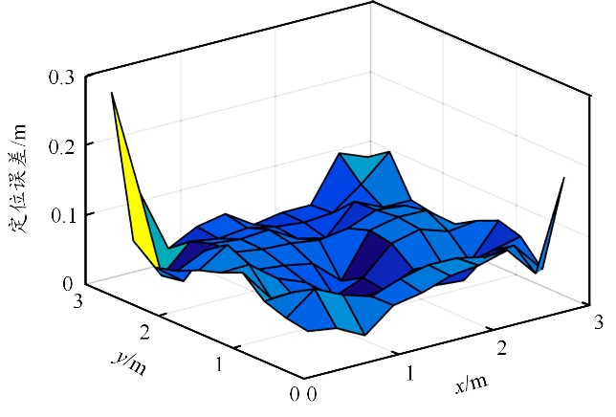
图4 单BP神经网络的定位误差分布
其次，通过改变r的大小来确定测试集中每个测试点粗略的位置范围，以不同位置范围中的参考点作为训练集，将得到不同的BP神经网络训练结果。考虑到指纹库中相邻参考点间距的大小D也会对BP神经网络的训练结果产生影响，因此仿真对比了本文算法在不同D值和不同r值下的平均定位误差，仿真结果如图5所示。可以看出，本文算法的平均定位误差随着D值的减小而减小、随着r值的增大而减小。如果D值太大，本文算法的平均定位精度会大幅度下降，不能满足高精度定位的需求；如果D值太小，指纹库中的数据会非常多，在数据采集时会费时费力，而且D值太小对提高定位精度贡献也不大（因为网格划分太小会导致采集到的数据变化很小）。同时，如果r值太小，训练集中的数据太少，不足以完成BP神经网络的训练；如果r值太大，训练集中的数据太多，不但会增加训练时间，而且不必要的数据也会影响定位结果。因此，选择D值为0.15 m（即将定位区域均匀划分为20×20个小网格）、r值为0.6 m，既可以满足室内高精度定位的需求，又不会在建立指纹库时费时费力，提高了算法整体的性能。
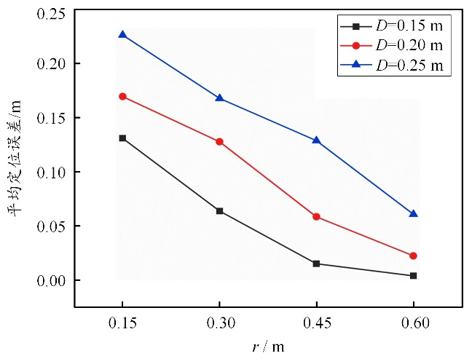
图5 不同D值和r值下的平均定位误差
然后，将位置范围内的所有参考点作为训练集再次得到BP神经网络模型，考虑到此次训练集中的数据较少但相对精确，因此选择收敛速度较快的Levenberg-Marquardt算法对BP神经网络进行训练。将测试集中每个测试点再次代入训练完成的BP神经网络模型，此时得到的预测坐标将作为测试集中每个测试点的最终定位坐标；再次计算测试集中每个测试点的定位误差，得到本文提出算法的定位误差分布如图6所示。可以看出，本文提出算法的最大定位误差为0.163 m，平均定位误差为0.0042 m。
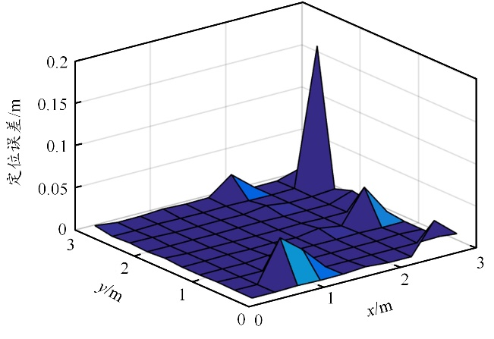
图6 双BP神经网络的定位误差分布
最后，本文仿真对比了本文算法（双BP神经网络算法）和单BP神经网络算法定位误差的累计分布和平均定位时间，仿真结果分别如图7、图8所示。
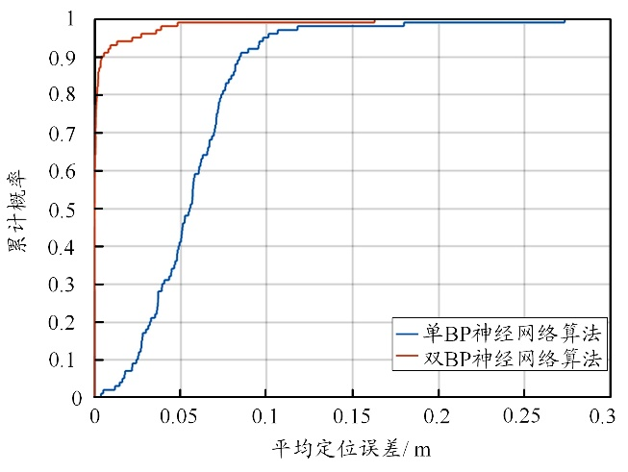
图7 2种算法的定位误差累计分布
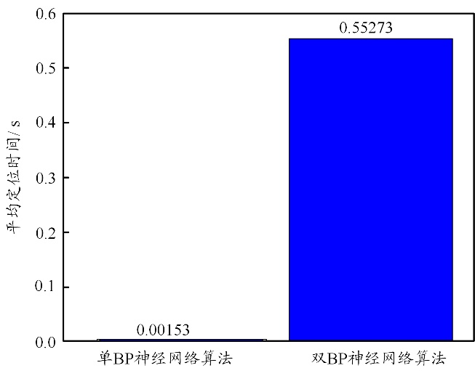
图8 2种算法的平均定位时间
由图7可以看出，本文提出算法的定位效果明显优于单BP神经网络算法。通过计算得到这2种算法的定位误差小于0.01 m的概率分别为92%、2%；平均定位误差分别为0.0042 m、0.0578 m。与单BP神经网络算法相比，本文提出算法的平均定位精度提高了92.73%，且具有较好的鲁棒性。
由图8可以看出，与单BP神经网络算法相比，本文提出算法的平均定位时间更长。但考虑到本文算法的定位精度比单BP神经网络算法提高了一个数量级，而且本文提出算法的平均定位时间为0.55273 s，已经满足大多数室内定位场景对定位时间的要求。

4 结束语
本文提出了一种新颖的单LED灯室内定位算法，采用单个LED灯作为发射器，3个水平PD作为接收器接收光功率，结合双BP神经网络定位算法实现室内高精度定位。仿真结果表明：在3 m×3 m×3.5 m的定位区域内，本文算法的平均定位精度可达0.0042 m。与可见光的多灯定位系统相比，本文定位系统避免了多个 LED 灯在定位时引起的光源符号间干扰；与传统的室内可见光定位算法相比，本文算法的定位精度和鲁棒性都显著提高。

参考文献：
[1] 郭智明. 基于可见光通信的移动物体定位系统的设计与实现[D]. 南京：东南大学，2017.
[2] 黄刚，钟小勇，龙渊铭，等. 基于数据云与应用云分离模式的制造资源云定位服务平台[J]. 计算机集成制造系统，2011，17（3）：519-524.
[3] RUIZ A R J, GRANJA F S, HONORATO J C P, et al. Accurate pedestrian indoor navigation by tightly coupling foot-mounted IMU and RFID measurements[J]. IEEE Transactions on Instrumentation & Measurement, 2011, 61（1）: 178-189.
[4] KARUNATILAKA D, ZAFAR F, KALAVALLY V, et al. LED based indoor visible light communications: state of the art[J]. IEEE Communica-tions Surveys & Tutorials, 2015, 17（3）: 1649-1678.
[5] ZHUANG Y, SYED Z, LI Y, et al. Evaluation of two WiFi positioning systems based on autonomous crowdsourcing of handheld devices for indoor navigation[J]. IEEE Transactions on Mobile Computing, 2016, 15（8）: 1982-1995.
[6] 田家英，张志华. 基于近邻法的WIFI室内定位改进算法研究[J]. 测绘工程，2018，27（12）： 31-36.
[7] YANG Z, WANG Z, ZHAN J, et al. Polarization-based visible light positioning[J]. IEEE Transactions on Mobile Computing, 2019, 18（3）: 715-727.
[8] LIU Congfeng, YANG Jie, WANG Fengshuai. Joint TDOA and AOA location algorithm[J]. Journal of Systems Engineering and Electronics, 2013, 24（2）: 183-188.
[9] WANG Weigang, ZHANG Yunwei, TIAN Longbin. TOA-based NLOS error mitigation algorithm for 3D indoor localization[J]. China Communications, 2020, 17（1）: 63-72.
[10] 李彬. 基于LED室内可见光三维定位算法的研究与实现[D]. 包头：内蒙古科技大学，2019.
[11] ZHENG Z, LIU L, HU W. Accuracy of ranging based on DMT visible light communication for indoor positioning[J]. IEEE Photonics Technology Letters, 2017, 29（8）: 679-682.
[12] 曹燕平，李晓记，胡云云. 基于可见光指纹的室内高精度定位方法[J]. 激光与光电子学进展，2019，56（16）：16-21.
[13] HUANG H Q, YANG A Y, FENG L H, et al. Artificial neural-network-based visible light positioning algorithm with a diffuse optical channel[J]. Chinese Optics Letters, 2017, 15（5）: 20-24.
[14] HUY Q T, CHEOLKEUN H. Improved visible light-based indoor positioning system using machine learning classification and regression[J]. Applied Sciences, 2019. DOI: 10.3390/app9061048.
[15] CHUANG Y C, LI Z Q, HSU C W, et al. Visible light communication and positioning using positioning cells and machine learning algorithms[J]. Optics Express , 2019, 27（11）: 16377-16383.
[16] 刘冲，张月霞. 融合神经网络和指纹的可见光定位算法研究[J]. 半导体光电，2019，40（6）：891-895.

收稿日期：2020-06-25。
基金项目：国家自然科学基金（61961033）资助；内蒙古自然科学基金（2019MS06021、2019LH06005）资助；内蒙古自治区高等学校“青年科技英才支持计划” （NJYT-19-A15）资助。

作者简介：秦岭 （1979—） ，女，内蒙古包头人，博士，教授，硕士生导师。主要研究方向为基于LED的收发系统相关技术、定位技术和编译码、调制解调技术等，主持和参加国家自然科学基金、内蒙古自然科学基金等各类科研项目共20余项，获得国家发明专利10项，以第一作者或合作作者发表核心以上论文40多篇。现主要担任国家自然科学基金评审专家，《中国激光》、《光学学报》、《激光与光电子学进展》和《光通信技术》等国内知名期刊的审稿专家，多次参加国际学术会议并担任委员。
*通信作者：胡晓莉（E-mail: huxiaoli@imust.edu.cn）。

